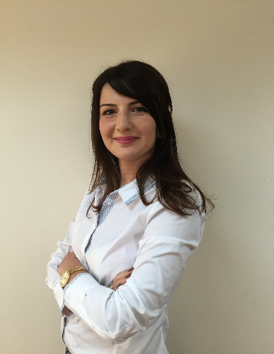
სახელი, გვარი : ხატია ნადიბაიძე
დაბადების თარიღი : 22.09.1989
მისამართი : ქ. თბილისი, ვაჟა-ფშაველას 70 ა
საკონტაქტო ნომერი: +995 593 09 88 99
E-mail: nadibaidzekhatia@gmail.com

განათლება:
2006-2008 წწ. - ეკონომიკისა და სამართლის აკადემია, სამართალმცოდნეობა, ბაკალავრი;
2008-2011 წწ. - საქართველოს ტექნიკური უნივერსიტეტი, სამართალმცოდნეობა, ბაკალავრი;
2011- 2014 წწ. - კავკასიის უნივერსიტეტი, სამართლის სკოლა (CSL), მაგისტრატურა;

სამუშაო გამოცდილება :
2010-2011 წწ. - „თბილისელების ადვოკატი“ - იურისტი;
2011-2012 წწ. - საქალაქო სასამართლო, მოსამართლის სტაჟიორი;
2013 წლიდან - დღემდე - სს „სადაზღვევო კომპანია ალდაგის“ - სახელმწიფო ტენდერების ადმინისტრატორი; სახელმწიფო ტენდერების განყოფილების ხელმძღვანელი; სახელმწიფო ტენდერების, AML მხარდაჭერის და შიდა პროცესების განვითარების განყოფილების ხელმძღვანელი.

ტრეინინგები:
2009-2010 წწ. – „ საქართველოს ახალგაზრდა იურისტთა ასოციაცია“ (საია), შესავალი სამართალმცოდნეობაში;
2010-2011 წწ. - „ საქართველოს ახალგაზრდა იურისტთა ასოციაცია“ (საია) , სამოქალაქო სამართალი;
2012 წ. - „საქართველოს ეროვნული ბანკი“, ბანკებისა და სადაზღვევო ორგანიზაციების ლიკვიდაცია-გაკოტრების ტრეინინგი;
2015 წ. - სს „სადაზღვევო კომპანია ალდაგი“ CPD - უწყვეტი პროფესიული განვითარება;
2016 წ.- სს „სადაზღვევო კომპანია ალდაგი“ – Microsoft Exel;
2019 წ.- სს „პროფესიონალი გაყიდვების განვითარების პროგრამა“

კომპიუტერული ცოდნა და უნარ-ჩვევები :
Microsoft Windows 7/XP/Vista
Microsoft office ( Word, Excel, PowerPoint, outlook,)

ენები: ინგლისური, რუსული

